АДМИНИСТРАЦИЯ
КРАСНОКАМСКОГО МУНИЦИПАЛЬНОГО РАЙОНА
ПЕРМСКОГО КРАЯ

ПОСТАНОВЛЕНИЕ

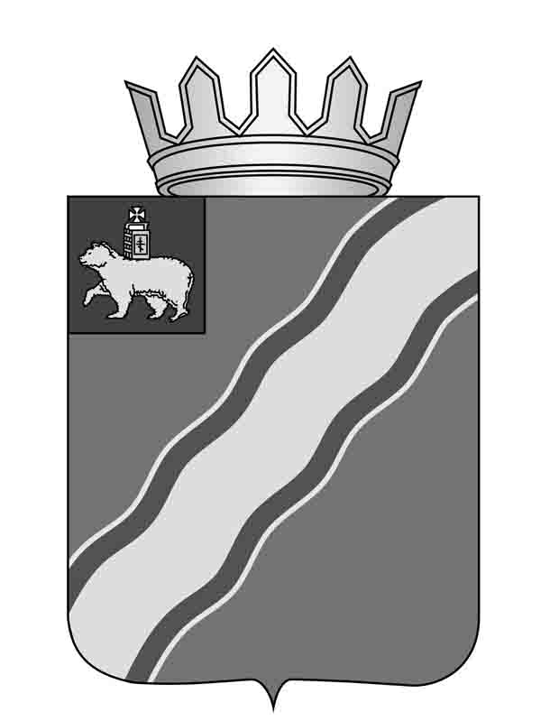
10.07.2013 № 1002 .

О внесении изменений в постановления администрации Краснокамского муниципального района от 12.09.2012 № 1440 «Об утверждении административного регламента Управления системой образования администрации Краснокамского муниципального района по предоставлению муниципальной услуги «Назначение и выплата пособия семьям, имеющим детей в возрасте от 1,5 до 5 лет, не посещающих дошкольные образовательные учреждения», от 22.11.2012 № 1857 «О внесении изменений в постановление администрации Краснокамского муниципального района от 12.09.2012 №1440 «Об утверждении административного регламента Управления системой образования администрации Краснокамского муниципального района по предоставлению муниципальной услуги «Назначение и выплата пособия семьям, имеющим детей в возрасте от 1,5 до 5 лет, не посещающих дошкольные образовательные учреждения»

В соответствии с законом Российской Федерации от 10 июля 1992 г. № 3266-1 «Об образовании», Федеральным законом от 27 июля 2010 г. № 210-ФЗ «Об организации предоставления государственных и муниципальных услуг», постановлением Правительства Пермского края от 12 ноября 2012г. № 1279-п «О признании утратившим силу постановления Правительства Пермского края от 15 октября 2007 г. № 232-п «О пилотном проекте «Предоставление пособий семьям, имеющим детей в возрасте от 1,5 до 5 лет, не посещающих дошкольные образовательные учреждения» («Мамин выбор»), постановлением администрации Краснокамского муниципального района от 27 декабря 2012г. № 2035 «Об установлении выплаты пособий семьям, имеющим детей в возрасте от 1,5 до 5 лет, не посещающих дошкольные образовательные учреждения на территории Крснокамского муниципального района» администрация Краснокамского муниципального района
ПОСТАНОВЛЯЕТ:
1.Внести в постановления администрации Краснокамского муниципального района от 12.09. 2012 № 1440 "Об утверждении административного регламента Управления системой образования администрации Краснокамского муниципального района по предоставлению муниципальной услуги «Назначение и выплата пособия семьям, имеющим детей в возрасте от 1,5 до 5 лет, не посещающих дошкольные образовательные учреждения»", от 22.11.2012 № 1857 «О внесении изменений в постановление администрации Краснокамского муниципального района от 12.09.2012 №1440 «Об утверждении административного регламента Управления системой образования администрации Краснокамского муниципального района по предоставлению муниципальной услуги «Назначение и выплата пособия семьям, имеющим детей в возрасте от 1,5 до 5 лет, не посещающих дошкольные образовательные учреждения» следующие изменения:
1.1.в преамбуле постановлений администрации Краснокамского муниципального района от 12.09.2012 № 1440 "Об утверждении административного регламента Управления системой образования администрации Краснокамского муниципального района по предоставлению муниципальной услуги «Назначение и выплата пособия семьям, имеющим детей в возрасте от 1,5 до 5 лет, не посещающих дошкольные образовательные учреждения»", от 22.11.2012 № 1857 «О внесении изменений в постановление администрации Краснокамского муниципального района от 12.09.2012 № 1440 «Об утверждении административного регламента Управления системой образования администрации Краснокамского муниципального района по предоставлению муниципальной услуги «Назначение и выплата пособия семьям, имеющим детей в возрасте от 1,5 до 5 лет, не посещающих дошкольные образовательные учреждения» слова «постановлением Правительства Пермского края от 15 октября 2007г. № 232-п «О пилотном проекте «Предоставление пособий семьям, имеющим детей в возрасте от 1,5 до 5 лет, не посещающих дошкольные образовательные учреждения» («Мамин выбор»)», постановлением главы Краснокамского муниципального района от 21 апреля 2010 г. № 86 «О реализации пилотного проекта «Предоставление пособий семьям, имеющим детей в возрасте от 1,5 до 5 лет, не посещающих дошкольные образовательные учреждения» исключить;
2. внести изменения в административный регламент Управления системой образования администрации Краснокамского муниципального района по предоставлению муниципальной услуги «Назначение и выплата пособия семьям, имеющим детей в возрасте от 1,5 до 5 лет, не посещающих дошкольные образовательные учреждения» следующие изменения:
2.1. в пункте 1.1. абзаца 2 слова «по проекту «Мамин выбор» исключить;
2.2. в пункте 2.4 слова «Постановлением Правительства Пермского края от 15.10.2007 № 232-п «Назначение и выплата пособия семьям, имеющим детей в возрасте от 1,5 до 5 лет, не посещающих дошкольные образовательные учреждения», «Постановления главы Краснокамского муниципального района от 21.04.2010г. № 86 «О реализации пилотного проекта «Предоставление пособий семьям, имеющим детей в возрасте от 1,5 до 5 лет, не посещающих дошкольные образовательные учреждения» исключить;
2.3. в пункте 2.5.1. слова «(«Мамин выбор»)» исключить;
2.4.пункт 2.5.1. дополнить словами «копию свидетельства об идентификационном номере налогоплательщика родителя (законного представителя»;
2.5. пункт 2.5. дополнить пп. 2.5.2. следующего содержания: «Для назначения ежемесячного пособия на ребенка (детей), находящегося (находящихся) под опекой (попечительством), дополнительно представляется выписка из решения органа местного самоуправления об установлении над ребенком (детьми) опеки (попечительства)»;
2.6. в пункте 2.6. слова «Копии документов после проверки ее соответствия оригиналу возвращается заявителю» заменить словами «оригиналы документов возвращаются заявителю»;
2.7. пункт 2.6. дополнить пп.2.6.1. следующего содержания: «В случае отсутствия документов, указанных в пп.2.5.1. и п.2.6. подтверждением факта постоянного проживания родителя (законного представителя) с ребенком на территории Краснокамского муниципального района может быть представление решения суда об установлении факта постоянного проживания родителя (законного представителя) с ребенком на территории Краснокамского муниципального района»;
2.8. в пункте 2.8. абзаца 2 слова «принимающего участие в пилотном проекте «Предоставление пособий семьям, имеющим детей в возрасте от 1,5 до 5 лет, не посещающих дошкольные образовательные учреждения» (далее по тексту – Проект)» исключить;
2.9. в пункте 2.11. слова «нецелевое использование денежных средств родителем (законным представителем), выделяемых по проекту» исключить.

3. Приложение 4 к Административному регламенту Управления системой образования по предоставлению муниципальной услуги «Назначениеи выплата пособия семьям, имеющим детей в возрасте от 1,5 до 5 лет, не посещающих дошкольные образовательные учреждения» исключить.
4. Постановление подлежит опубликованию в специальном выпуске «Официальные материалы органов местного самоуправления Краснокамского муниципального района» газеты «Краснокамская звезда» и на официальном сайте администрации Краснокамского муниципального района http//: www.krasnokamskiy.com /.
5. Контроль за исполнением постановления оставляю за собой.

Глава Краснокамского
муниципального района -
глава администрации Краснокамского
муниципального района Ю.Ю. Крестьянников
Треногина М.В.
4 18 31

